PARCIAL PRÁCTICO GESTION Y OPERACIÓN DE BD.

Desarrollo de Software con IA, Base de Datos y Deploy

Deberán diseñar, desarrollar, implementar y desplegar una aplicación de software funcional, cuyo tema será seleccionado libremente por el equipo.

El proyecto deberá integrar diferentes componentes propios del desarrollo de software moderno:

- Desarrollo de una aplicación web.
- Implementación de una conexión o instancia de una base de datos distribuida.
- Recuperación de contraseña mediante correo electrónico.
- Generación de reportes en formato PDF y EXCEL.
- Implementación de funcionalidades propias del dominio seleccionado.
- Despliegue de la aplicación en un entorno accesible por medio de internet. Ya no se valen opciones como Ngrok o similares.
- Documentación técnica y funcional en Confluence.

Requerimientos de parcial alternativo:
Captura de voz.
Integración de funcionalidades de Inteligencia Artificial chatbot IA.
Autenticación mediante reconocimiento facial.

La finalidad no es únicamente construir una interfaz, sino demostrar la capacidad de analizar un problema, diseñar una solución, implementarla, probarla y ponerla en funcionamiento.

El tema es completamente libre y puede seguir trabajando el ejercicio del 1er corte. Sin embargo, se recomienda comenzar a estructurar su software por módulos, como por ejemplo:

- Sistema de gestión académica.
- Sistema de reservas.
- Plataforma de gestión de inventarios.
- Sistema para una clínica veterinaria.
- Plataforma para restaurantes.
- Sistema de gestión deportiva.
- Aplicación para eventos.
- Sistema de gestión empresarial.
- Plataforma de turismo.
- Sistema de biblioteca.
- Sistema de gestión de proyectos.
- Plataforma de ventas.
- Sistema para una institución educativa.

No se evaluará que el tema sea más complejo que el de otros equipos. Se evaluará la calidad técnica de la solución, el cumplimiento de los requisitos y la correcta integración de las tecnologías.

Requisitos mínimos obligatorios

La aplicación deberá cumplir todos los siguientes requisitos.

Autenticación tradicional

La aplicación deberá contar con:

Registro de usuarios.
Inicio de sesión.
Cierre de sesión.
Manejo de roles o perfiles de usuario.
Protección de las rutas que requieran autenticación.
Contraseñas almacenadas de forma segura mediante hash, nunca en texto plano.

Mecanismo de recuperación de contraseña.
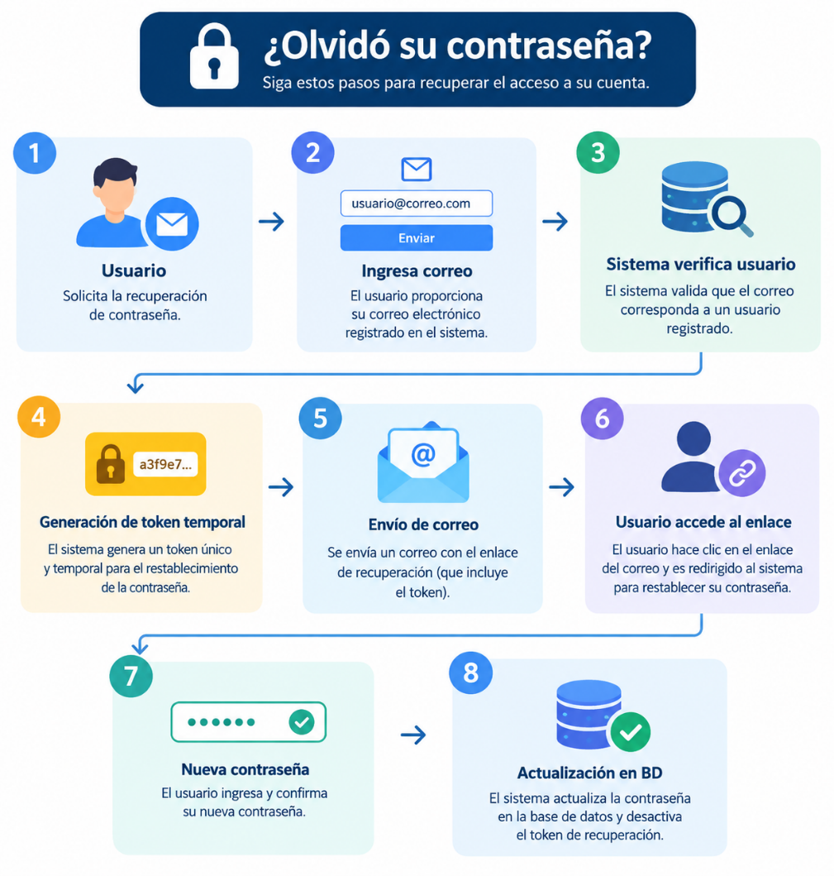

Base de datos

La aplicación deberá utilizar una base de datos relacional distribuida para esta ocasión solo será en CockRoach DB.
https://www.cockroachlabs.com/

El equipo deberá diseñar e implementar:

Modelo entidad-relación.
Tablas.
Claves primarias.
Claves foráneas.
Restricciones.
Relaciones.
Consultas SQL.
Operaciones CRUD.
Integridad de los datos.

Se deberá entregar como parte de la documentación:

Modelo de datos
Entidad/Tabla
↓
Atributos
↓
PK / FK
↓
Relaciones

También deberá existir evidencia de la implementación real de la base de datos.

Reportes en PDF y/o Excel.

La aplicación deberá permitir generar al menos dos tipos de reportes en PDF // Excel.

Ejemplo:

Reporte de usuarios
Reporte de ventas
Reporte de inventario
Reporte de estudiantes
Reporte de reservas
Reporte estadístico

Los reportes deberán ser generados dinámicamente a partir de la información almacenada en la base de datos.

Como mínimo deberán incluir:

Título.
Fecha de generación.
Información consultada desde la BD.
Estructura organizada.
Numeración o identificación del reporte.

Deploy

La aplicación deberá estar desplegada y accesible mediante Internet.

El equipo deberá entregar:

URL de la aplicación

https://................................

Además, deberá demostrar:

Aplicación funcionando.
Base de datos funcionando.
Autenticación funcionando.
Recuperación de contraseña funcionando.
Reconocimiento facial funcionando.
IA funcionando.
Generación de PDF funcionando.

El docente deberá poder acceder al sistema durante la sustentación.

Entregables

Cada equipo deberá entregar:

1. Aplicación funcional

Aplicación web desplegada.

2. Código fuente

Repositorio Git.

3. Base de datos

Scripts SQL necesarios para crear y poblar la BD.

4. URL

Dirección pública de la aplicación.

5. Documentación

Espacio de Confluence con toda la documentación.

6. Evidencias

Capturas o videos de:

Login.
Login facial.
Recuperación de contraseña.
Funcionalidad de IA.
CRUD.
PDF.
Aplicación desplegada.
7. Presentación
Sustentación del proyecto ante el docente.

Sustentación

Cada equipo tendrá un tiempo determinado por el docente.

La sustentación deberá incluir:

1. Problema

¿Qué problema solucionaron?

2. Solución

¿Cómo lo solucionaron?

3. Arquitectura

¿Cómo están integrados los componentes?

4. Base de datos

¿Cómo diseñaron el modelo?

5. IA

¿Qué problema resuelve la IA?

6. Seguridad

¿Cómo protegieron las cuentas de usuario?

7. Demo

Demostración en vivo.

8. Deploy

Demostrar que el sistema funciona en producción.

Especificación de requerimientos parcial alternativo
Inicio de sesión mediante reconocimiento facial con IA

La aplicación deberá implementar un mecanismo de autenticación facial.

Como mínimo:

Registro facial

El usuario deberá poder registrar una imagen o conjunto de imágenes asociadas a su cuenta.

Autenticación facial

El sistema deberá permitir utilizar el rostro como mecanismo de identificación/autenticación.

El equipo deberá explicar:

Tecnología o librería utilizada.
Cómo se captura la imagen.
Cómo se realiza la comparación.
Cómo se relaciona el rostro con el usuario.
Cómo se manejan los errores.
Consideraciones básicas de seguridad y privacidad.

Importante: no basta con colocar una cámara o tomar una fotografía. Debe existir un mecanismo funcional que permita comprobar la identidad del usuario mediante características faciales.

Implementación de Inteligencia Artificial

La aplicación deberá incorporar al menos una funcionalidad de IA adicional al reconocimiento facial, relacionada directamente con el problema seleccionado.

Algunas posibilidades:

Chatbot.
Asistente virtual.
Generación automática de respuestas.
Clasificación de información.
Recomendaciones.
Análisis de texto.
Predicción.
Generación de contenido.
Procesamiento de lenguaje natural.
Detección o clasificación de imágenes.
Resumen automático de información.
Consulta de información mediante lenguaje natural.
Conversión de lenguaje natural a consultas SQL.
Sistema de recomendación.

Por ejemplo:

En un sistema académico, la IA podría analizar el desempeño de los estudiantes y generar recomendaciones.

O:

En un sistema de inventario, la IA podría analizar productos y generar recomendaciones de reposición.

La IA deberá tener una función real dentro de la aplicación, no simplemente estar incluida como demostración independiente.

